Интернет-Университет Информационных Технологий
http://www.INTUIT.ru
IP-телефония в компьютерных сетях
9. Лекция: Мобильность IP-телефонии: версия для печати и PDA
Тема связана с проблемами и методами решения мобильности IP-телефонии. Разновидности мобильности. Проблемы идентификации терминалов и пользователей в мобильной среде. Сценарии мобильности в сетях IP-телефонии учитывая использование протоколов SIP, H.323. Затронута задача IP-телефонии для пользователей сетей сотовой подвижной связи

9.1. Разновидности мобильности
Сети IP-телефонии поддерживают четыре типа мобильности.
- Мобильность пользователя - возможность пользователя соединяться с сетью IP телефонии, используя для соединения различные типы терминалов.
- Мобильность терминала - возможность терминала менять физическое местонахождение, сохраняя способность соединения с сетью. В свою очередь мобильность терминала подразделяется на два вида:
  - дискретная мобильность терминала (roaming) - изменение физического местонахождения терминала за пределами сеанса связи с сетью;
  - непрерывная мобильность терминала (handover) - изменение физического местонахождения терминала в пределах сеанса связи с сетью с потерей или без потери передаваемых данных.
- Мобильность обслуживания предоставляет абоненту возможность воспользоваться услугой, на которую он подписался, вне зависимости от местонахождения и типа терминала.
- Режим виртуальной домашней сети - то же самое, что и мобильность обслуживания, но касается не одной услуги, а пакета услуг. При этом в зависимости от конкретной услуги, предоставляемой абоненту, в его обслуживание может быть вовлечен только сервер домашней сети или необходимо взаимодействие сервера домашней сети с сервером внешней сети.
Доступ к сетям IP-телефонии могут получить и абоненты сотовых сетей. Одной из перспективных технологий, обеспечивающих доступ мобильного абонента сотовой связи к сетям передачи данных, является система пакетной радиосвязи общего пользования (GPRS). К тому же взаимодействие IP-телефонии с технологиями беспроводного доступа (сейчас Wi-Fi, а в будущем и WiMAX) может дать толчок развитию принципиально нового направления - интернет-провайдеры с внешними каналами высокой производительности (ширина канала) могут превратиться в телефонные компании, обеспечивающие качественную международную связь. При наличии городских беспроводных сетей снимаются ограничения на мобильность пользователей, в результате качественная телефонная связь станет возможной в любой точке города.
В качестве SIP-терминалов абонент может воспользоваться несложными в обращении программными средствами, повторяющими функциональность телефонов. Настройка таких программ, называемых softphone, не требует глубоких знаний в области VoIP. Для осуществления вызовов достаточно ввести номер (SIP ID) в специальное окно ввода и нажать кнопку вызова.

9.2. Идентификация терминала и пользователя
Для реализации услуг мобильности пользователя и терминала требуется их идентификация на различных уровнях. Терминал может быть идентифицирован как оборудование или как телефонное приложение IP, которое может управлять различными элементами сети.
Терминал имеет следующие идентификаторы:
- идентификатор собственно терминала (транспортный адрес, идентификатор оборудования);
- идентификатор приложения (идентификатор конечной точки, точки доступа, адреса приложений транспортного уровня).
Для определения пользователя используются следующие идентификаторы:
- идентификатор пользователя (уровень приложений);
- абонентский идентификатор (транспортный уровень);
- роуминговый идентификатор пользователя (по существу, абонентский идентификатор прикладного уровня, который может отличаться или не отличаться от абонентского идентификатора транспортного уровня).

9.3. Сценарии мобильности в сетях IP-телефонии
Все объекты, участвующие в процедуре мобильности, можно подразделить на следующие функциональные элементы.
- IP Application Point of Attachment (APoA) - точка подключения IP-приложения. Это компонент, например шлюз, в котором терминал регистрируется на прикладном уровне, например, терминал H.323. В функции АРоА входит обеспечение соединения мобильного абонента с сетью на прикладном уровне.
- Ноmе Entity (HE) - домашний компонент, например шлюз, который управляет установлением соединения с вызываемым абонентом, хранит данные о наборе характеристик (профиле) абонента, предоставляет АРоА данные о текущем местоположении абонента.
- Network Point of Attachment (NPoA) - точка подключения сети. Это компонент, который обеспечивает соединение между различными IP-сетями. В его функции входит обеспечение связи мобильного абонента с сетью на транспортном уровне. Примером NPoA является маршрутизатор доступа.
- Subnet - подсеть, обслуживаемая одним NPoA.
- Serving Area - зона обслуживания, которая может включать несколько подсетей, обслуживаемых одним АРоА.
Перечисленные элементы сети IP-телефонии, участвующие при реализации функций мобильности, показаны на рис. 9.1.
В сетях IP-телефонии возможны следующие четыре сценария мобильности:
- Мобильность между подсетями.
- Мобильность между зонами обслуживания.
- Мобильность между подсетями и зонами обслуживания одновременно.
- Мобильность между подсетями, находящимися в разных зонах обслуживания.
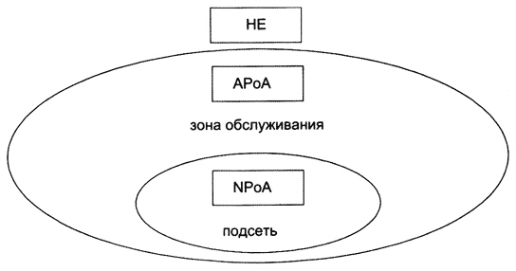
Рис. 9.1. Функциональные элементы, вовлеченные в обслуживание абонента при мобильности
На рис. 9.2-9.5 показаны различные сценарии мобильности абонента в сети IP-телефонии.
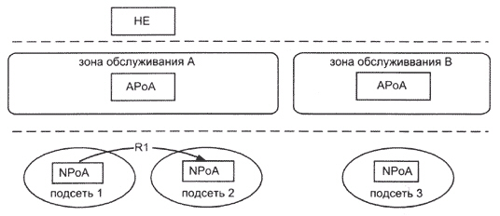
Рис. 9.2. Мобильность между подсетями в пределах одной зоны обслуживания
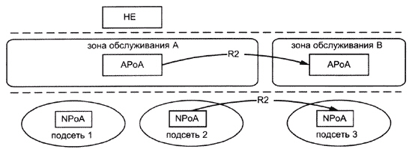
Рис. 9.3. Мобильность между подсетями и между зонами обслуживания
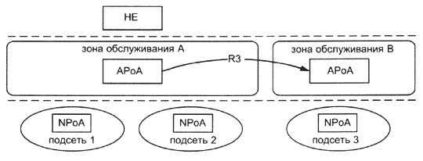
Рис. 9.4. Мобильность между зонами обслуживания
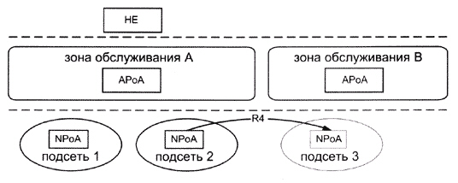
Рис. 9.5. Мобильность между подсетями, находящимися в разных зонах обслуживания

9.4. Мобильность в сети IP-телефонии на базе протокола SIP и H.323
Мобильность пользователя в SIP-протоколе основана на применении уникального персонального идентификатора, в то время как мобильность пользователя IP-телефонии в стандарте H.323 возможна, но до конца не определена. В соответствии с процедурами стандарта сначала устанавливается сигнальное соединение со шлюзом зоны H.323, а следовательно, адрес вызываемого абонента может быть определен перед установлением соединения, поэтому возможно перенаправление сигнального соединения с полной обработкой на прикладном уровне.
Для регистрации пользователей используется сервер-регистратор Registrar для регистрации SIP-терминалов, после того как он присылает запрос о регистрации. Далее сервер-регистратор сообщает домашнему серверу пользователя, где тот зарегистрирован.
Каждый пользователь сети может вызвать другого абонента с помощью сообщения-приглашения. После выдачи сервером-регистратором информации о нахождении абонента Proxy-сервер устанавливает соединение между пользователями.
Достоинством SIP часто называют мобильность, причем этот термин имеет несколько смыслов. Во-первых, под мобильностью можно подразумевать независимость от производителя оборудования: действительно, решения от разных производителей практически всегда оказываются совместимы друг с другом, что, например, в сравнении с протоколом H.323 является преимуществом. Второе понимание - это мобильность самого абонента: благодаря системе серверов локализации и переадресации вам всегда можно звонить на один и тот же номер (адрес), а SIP-сервер самостоятельно разыщет вас там, где вы находитесь.
В то же время протокол Н.323 предоставляет больше возможностей управления услугами, как в части аутентификации и учета, так и в части контроля использования сетевых ресурсов.
Протокол SIP имеет хороший набор средств поддержки персональной мобильности пользователей, в число которых входит переадресация вызова к новому местоположению пользователя, одновременный поиск по нескольким направлениям (с обнаружением зацикливания маршрутов) и т. д. В протоколе SIP это организуется путем регистрации на сервере определения местоположения, взаимодействие с которым может поддерживаться любым протоколом. Персональная мобильность поддерживается и протоколом Н.323, но менее гибко. Так, например, одновременный поиск пользователя по нескольким направлениям ограничен тем, что шлюз, получив запрос определения местоположения пользователя LRQ, не транслирует его к другим шлюзам.

9.5. IP-телефония для пользователей сетей сотовой подвижной связи
Многими компаниями сотовой связи, например, компанией Motorola, были созданы новые линейки продукции, которые призваны объединить мобильную связь и домашнюю телефонию, давая пользователям возможность общаться, используя один телефонный номер и один мобильный терминал вне зависимости, находятся ли они дома или за его пределами.
Минимально достаточное решение включает в себя беспроводную точку доступа стандарта 802.11b/g, четырехпортовый маршрутизатор и адаптер VoIP-телефонии. При условии применения специальных терминалов dual-mode handset (DMH), работающих как в беспроводной домашней сети, так и в сотовых сетях, технология позволит незаметно для пользователя переключаться между сетями в зависимости от удаленности пользователя и качества сигнала.
Подобные устройства также могут применяться как многофункциональные, через которые может быть организована передача не только потоков данных IP-телефонии, но и самые разнообразные данные, полученные через широкополосное соединение на любые устройства, подключенные к домашней беспроводной сети.
Преимуществами подобного варианта являются: возможность для терминала использовать сотовый канал или Wi-Fi, в зависимости от качества приема; приоритетность трафика IP-телефонии перед прочими, позволяющая добиться максимально возможного качества звука при использовании Wi-Fi и VoIP; поддержка функций идентификации входящего звонка, удержания вызова, конференц-связи, переадресации звонка; шифрование данных для защиты от несанкционированного прослушивания.

© INTUIT.ru, 2003-2010. Все права защищены.

